**Unity UI中独立垂直与独立横向布局的解决方案**

目标

这篇博文主要目标是给你一个建议告诉你如何在Unity UI中做独立垂直布局和独立横向布局。

垂直布局：

垂直布局组的组件放置在每个子节点分布元素的顶部。他们的高度决定他们各自的最小值，优选和灵活高度依照下面的模式：

* 所有子节点布局元素的最小高度是加起来的，并且她们之间空间也是加起来的。运算结果就是垂直布局组的最小高度。
* 当他们之间的空间增加时所有子节点布局元素的优选高度也会叠加。结果你就会得到这个垂直布局组的优选高度。
* 如果垂直布局组是在最小或更小高度，所有子节点布局元素也将会有他们的最小高度。
* 垂直布局组与优选高度越近，每个子节点将与他们的优选高度越近。
* 如果垂直分布组比优选高度更高，它会根据他们各自的灵活的高度按比例分配另外有效的空间给子节点布局元素。

这里我已经用垂直分布组举了一个独立决议的例子。

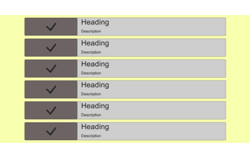

第一步，创建面板

创建面板点击Create=>UI=>Panel 并且命名它为Panel - VerticalLayout

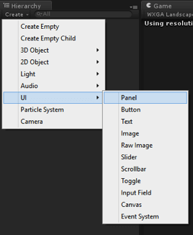

第二步，创建更多面板

放在垂直布局面板下面并命名为Panel - Item Container

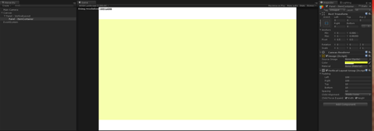

第三步，在面板下创建面板节点项

加节点容器并加一些按钮和文本在面板上。

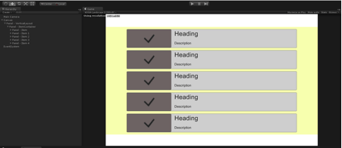

第四步，复制面板节点项

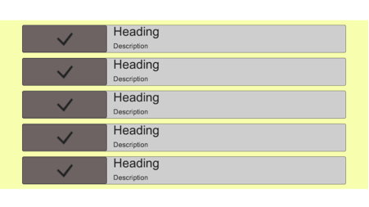

第五步，检查结果

检查在更换屏幕分辨率后的结果。比如下面600*1024分辨率结果，你可以在所有的分辨率下进行检查。在每个分辨率下它将总是会有最好的适配结果。

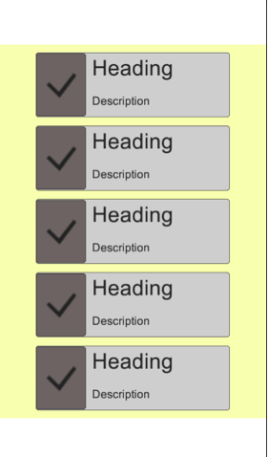

我希望当你在Unity UI 4.6中做独立垂直布局或独立横向布局时会发现这篇博文对你非常有帮助。如果你有任何有关于Unity UI的问题请在评论里留言。

[**免费的完整源码！！！**](http://github.com/tejas123/resolution-independent-vertical-horizontal-layout-in-unity-ui-4-6/archive/master.zip)